**开心农场需求分析**

组别： 第一组

撰写人： 蔡敏瑄

成亚男

黄晓倩

时间：2016年8月22日

**目录**

1. **概述**

1.1系统运行环境------------------------------------------------------3

1.2实现语言------------------------------------------------------3

1.3面向对象--------------------------------------------------------3

1. **对功能的需求**

2.1用户注册------------------------------------------------------3

2.2用户登录------------------------------------------------------3

2.3游戏信息初始化-------------------------------------------------3

2.4保存数据------------------------------------------------------3

2.5农场的规模------------------------------------------------------3

2.6背包------------------------------------------------------3

2.7商店------------------------------------------------------3

2.8仓库------------------------------------------------------3

2.9玩家个人信息------------------------------------------------------3

1. **非功能的需求**

3.1时间的规定------------------------------------------------------3

成熟所需时间------------------------------------------------------3

3.2精度------------------------------------------------------3

3.2.1土壤湿度（天气）---------------------------------------------3

3.2.2杂草生长周期------------------------------------------------3

3.2.3虫子生长周期-------------------------------------------------3

3.2.4喂宠物周期---------------------------------------------------3

3.3偷菜------------------------------------------------------3

1. **开心农场界面设定**--------------------------------------------------3
2. **概述**

实现一个web环境下的开心农场小游戏

**1.1系统运行环境**

Web环境

**1.2实现语言**

使用html+css+javascript等语言

**1.3面向对象（用户）**

Web广大农场游戏爱好者，基于用户的需求，做出用户喜欢的游戏

1. **对功能的需求**

**系统功能层次模块图：**

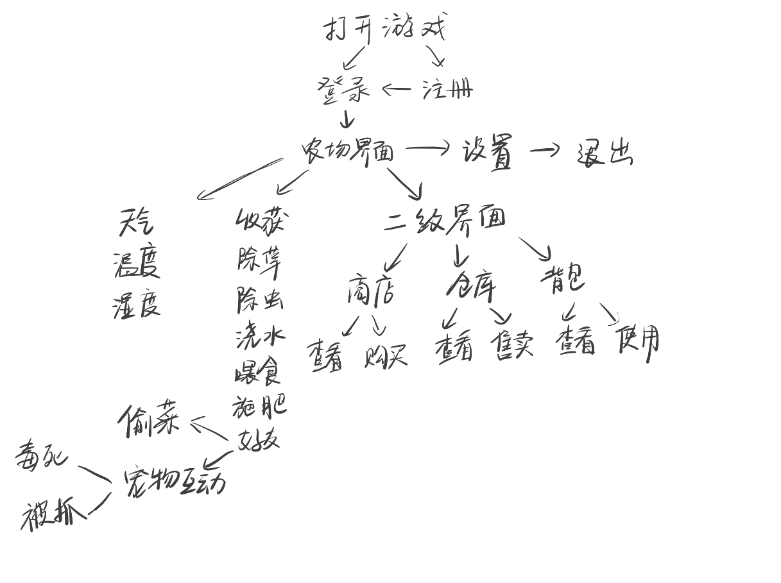

**2.1用户注册**

用户自设账号密码，便于登陆。

用户名不得有非法字符（emoj表情等）。

密码需由字母和数字共同组成，首位 必须是字母。

**2.2用户登录**

输入账号和密码并登陆。

基于安全考虑，登录次数超过5次时，系统会自动锁定账号，需用邮箱或者手机号码验证重新激活使用。

**2.3游戏信息初始化**

用户登录成功后，立即进入初始化阶段。从文件中读取对应的游戏信息，果实的出售价格信息、等级对应的经验要求 、开垦每块需要的等级和金钱要求、商店价格表等分别保存不同游戏目录下。

**2.4保存数据**

用户准备退出游戏时，会自动保存当前的运行过的数据到指定游戏目录下，待下一次打开时，可以继续上次的游戏。

**2.5农场的规模**

开垦土地：3*3

未开垦土地：1*3

总计:4*3

说明：开发未开垦土地需要扣除一定的金钱。

|  |  |
| --- | --- |
| 开垦第n块土地 | 所需金钱 |
| 1 | 1000 |
| 2 | 5000 |
| 3 | 10000 |

**2.6背包**

背包中存有个人金钱，不同的种子以及其数量，除虫剂，化肥。

可以低价出售背包中的物品。

|  |  |
| --- | --- |
| 背包内物品 | 价格 |
| 除草剂（一次性） | 1 |
| 除虫剂（一次性） | 1 |
| 化肥 | 12 |
| 蒙汗药 | 25 |
| 巧克力 | 50 |
| 狗粮 | 5 |

**2.7商店**

商店中存有不同种植物，除虫剂，化肥所需金钱及需要的数量，剩余个人金钱，

显示均为其最终形态。

商店中存有种植物种子及其数量，工具，皮肤和宠物，显示画面均为其最终形态。

种子价格表：

|  |  |
| --- | --- |
| 植物种类 | 价格 |
| 西瓜 | 10 |
| 苹果 | 12 |
| 桃子 | 30 |
| 百合 | 20 |
| 菊花 | 15 |
| 玫瑰 | 35 |
| 康乃馨 | 30 |

工具价格表：

|  |  |
| --- | --- |
| 工具种类 | 价格 |
| 除草剂（一次性） | 2 |
| 除虫剂（一次性） | 2 |
| 化肥 | 25 |
| 蒙汗药 | 50 |
| 巧克力 | 1000 |
| 狗粮 | 10 |

注：蒙汗药的作用是迷晕看守的宠物。

巧克力的作用是毒死看守的宠物。（利于偷到其他玩家的成熟果实）

宠物价格表：

|  |  |
| --- | --- |
| 宠物品种 | 价格 |
| 藏獒 | 1000 |
| 哈巴狗 | 200 |
| 哈士奇 | 100 |
| 牧羊犬 | 700 |
| 狼狗 | 400 |
| 金毛 | 600 |
| 大白熊 | 800 |

**2.8仓库**

仓库有已收获的种植农作物，花束和所养的宠物。

可以出售农作物和花束获得一定量的金钱。

可以变卖自己的宠物更换新宠物守护农场。

植物收获数量及出售价格一览表：

|  |  |  |
| --- | --- | --- |
| 植物种类 | 收获数量 | 出售单价 |
| 西瓜 | 3~5 | 15 |
| 苹果 | 15~20 | 4 |
| 桃子 | 28~32 | 6 |
| 百合 | 18~22 | 10 |
| 菊花 | 16-20 | 8 |
| 玫瑰 | 18 | 20（情人节40） |
| 康乃馨 | 17-20 | 15（母亲节30） |

**2.9玩家个人信息**

玩家个人信息包括玩家的等级，玩家的总金额，玩家的性别。

等级是由玩家所种的农作物的个数决定的。种的农作物的总量累计越多（按收获的次数），等级越高。

|  |  |
| --- | --- |
| 收获次数 | 等级 |
| 0 | 0 |
| 10 | 1 |
| 50 | 2 |
| 100 | 3 |
| 150 | 4 |
| 200 | 5 |

1. **非功能的需求**

**3.1成熟时间的规定**

在玩家撒完种子后，作物要经历“种子-发芽-小叶-大叶-开花-结果”的过程，每个单位时间为2秒。

水果生长所占比例表格：

|  |  |
| --- | --- |
| 水果生长状态 | η占总时间比例段 |
| 种子 | 0%<=η<20% |
| 发芽 | 20%<=η<40% |
| 小叶 | 40%<=η<45% |
| 大叶 | 45%<=η<55% |
| 开花 | 55%<=η<75% |
| 结果 | 75%<=η<100% |
| 成熟 | 100% |

鲜花生长所占比例表格：

|  |  |
| --- | --- |
| 鲜花生长状态 | η占总时间比例段 |
| 种子 | 0%<=η<20% |
| 发芽 | 20%<=η<40% |
| 小叶 | 40%<=η<55% |
| 大叶 | 55%<=η<75% |
| 开花 | 75%<=η<100% |
| 成熟 | 100% |

作物生长时间计算如下：

种子种植时间=已有种植时间+2-2*干旱祸害*20%-2*虫子数量*虫子祸害*15%-2*草的数量*草祸害*10%+2*施肥*30%

各植物生长所需时间表格：

|  |  |
| --- | --- |
| 植物名称 | 成熟所需时间 |
| 西瓜 | 300s |
| 苹果 | 500s |
| 桃子 | 800s |
| 百合 | 400s |
| 菊花 | 350s |
| 玫瑰 | 600s |
| 康乃馨 | 500s |

**3.2精度**

3.2.1土壤湿度

土壤湿度原本是100%，随着天气的不同而变化下降速度。

当湿度小于等于50%时植物为干涸的状态；

当湿度小于等于20%时的时间超过300s，植物干死（即植物死亡）；

当湿度大于等于150%时会淹死（即植物死亡）。

土壤湿度下降速度表格：

|  |  |
| --- | --- |
| 天气 | 下降速度(/5s) |
| 晴天 | 2% |
| 干旱 | 5% |
| 阴天 | 1% |
| 雨天 | 0% |

3.2.2杂草生长周期

杂草生长速度与湿度有关

|  |  |
| --- | --- |
| 湿度x% | 长一棵杂草所需时间 |
| 0<=x<20 | 不生长 |
| 20<=x<50 | 60s |
| 50<=x<100 | 40s |
| 100<=x<150 | 10s |

3.2.3虫子生长周期

虫子生长速度与杂草数量有关

|  |  |
| --- | --- |
| 杂草棵数n | 长一条虫所需时间 |
| 0<=n<3 | 60s |
| 3<=n<5 | 50s |
| 5<=n<10 | 30s |
| n>=10 | 10s |

3.2.4喂宠物周期

宠物的初始温饱程度为100%，不同宠物的温饱程度下降速度与宠物种类有关。

表格如下：

|  |  |
| --- | --- |
| 宠物品种 | 温饱程度下降速度（/30s） |
| 藏獒 | 1% |
| 哈巴狗 | 5% |
| 哈士奇 | 10% |
| 牧羊犬 | 1.5% |
| 狼狗 | 2.5% |
| 金毛 | 2% |
| 大白熊 | 1.3% |

当宠物的温饱程度小于20%的时候就会罢工——当好友来偷菜的时候不会阻止。

**3.3偷菜**

好友之间可以相互偷菜，但有一定限额，如下表：

|  |  |
| --- | --- |
| 植物种类 | 最多可偷数量 |
| 西瓜 | 2 |
| 苹果 | 10 |
| 桃子 | 15 |
| 百合 | 7 |
| 菊花 | 10 |
| 玫瑰 | 6 |
| 康乃馨 | 7 |

当宠物温饱程度大于等于20%且未被蒙汗药迷晕或巧克力毒死则偷菜较大几率失败，失败时会因为被宠物咬伤而损失300金币治疗。

当宠物的温饱程度小于20%的时候就会罢工，此时可以直接偷菜。

**4. 开心农场界面设定**

4.1初始画面：用户名、密码、注册、游客

4.2农场画面：土地（开垦、需完成任务才能开垦）

*看守宠物（各种狗，徐花钱购买选择。初始动物：中华田园犬）

*好友列表

功能列表：浇水、施肥、除虫、*偷菜

系统设置：声音，音效，*清空数据，*切换账号

4.3仓库画面→农作物形态，数量

→农作物出售

背包画面→金钱数量，种子形态,数量，化肥形态，数量

商店画面→各种鲜花，农作物最终形态，增长剂（缩短时间*1，2，3）

*→狗的种类（作物被偷几率不同）

*→农场皮肤（高级皮肤可减少所有作物的生长时间）

界面草稿如下图：

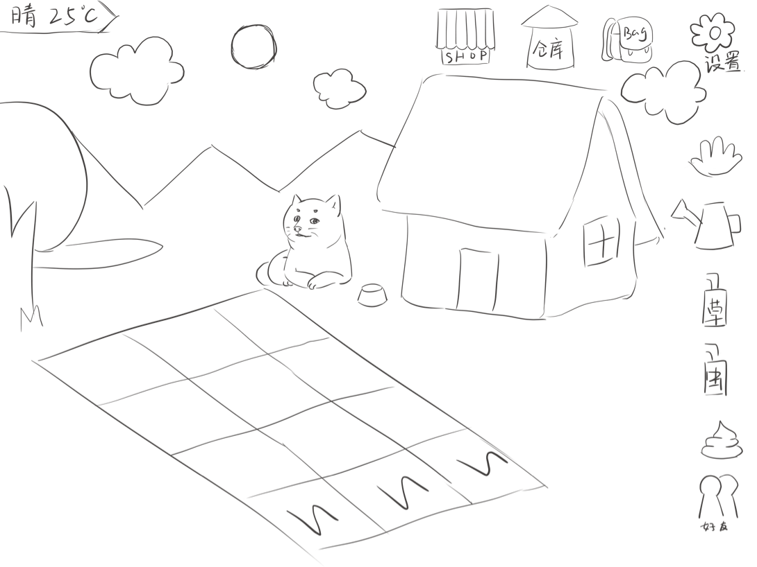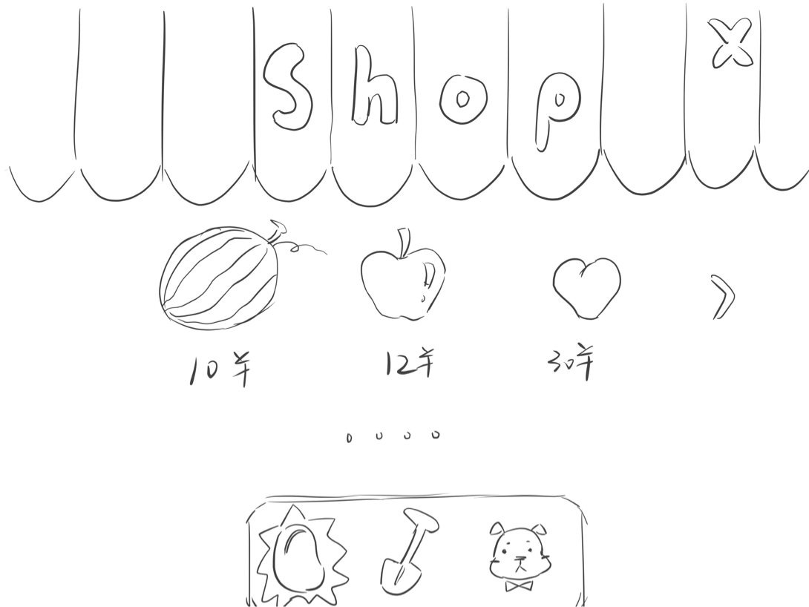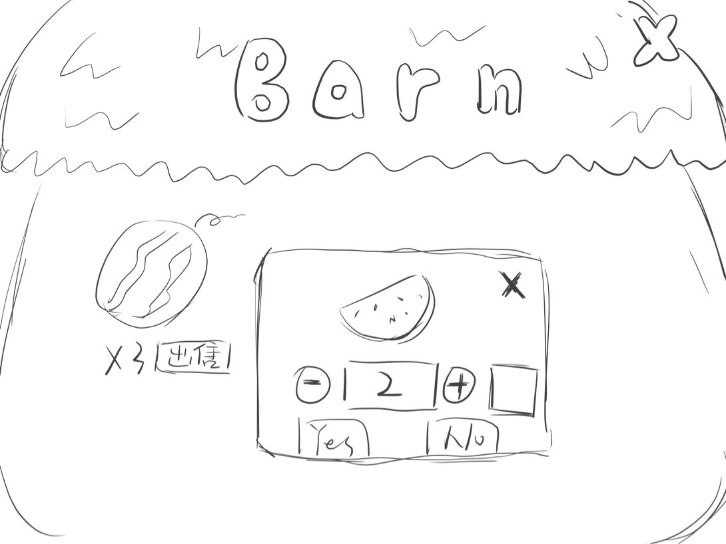

设计模式、套路

结构性要强

封装要好

目的性强

设计的时候简化功能

设计报告、下周二

很多需求难以实现，干掉

王道封装模块间要松散

业务修改，小变动

加功能需求修改

实现，尽可能多的来 他要盯着

下个周编码要写完

最后的演示环境，看效果，问问题

实现报告标记难以实现部分